金融科技創新創業及人才培育計畫
「金融科技創新基地新創輔導」

一般型及補助型培育團隊
申請須知
(2018年07月10日修訂)

主辦單位：台灣金融服務業聯合總會
執行單位：財團法人資訊工業策進會
目次
壹、計畫背景 3
貳、活動目的 3
參、新創培育模式 4
肆、招募辦法 5
伍、審查標準 6
陸、培育團隊申請流程 7
柒、輔導項目 8
捌、回饋項目 9
玖、其他注意事項 10

壹、計畫背景
為因應全球金融科技創新浪潮，金融監督管理委員會指導台灣金融服務業聯合總會（以下簡稱金融總會），推動國內金融科技產業整體策略發展，金融總會承本計畫之目標，委託財團法人資訊工業策進會（以下簡稱資策會）辦理「金融科技創新創業及人才培育計畫」(以下簡稱本計畫)。

貳、活動目的
為加速國內金融科技新創事業發展，本計畫透過整合金融服務業者、創投業者、資訊科技業者等資源，協助新創事業取得資金、技術、經營輔導等三大重要的事業資源，並透過積極與國際接軌，協助新創團隊能夠在與國際創業團隊的交流互動中，吸取經驗、積極布局以適應變動快速的金融科技產業，期待透過扎實提升新創團隊市場商業化能力，同時帶動金融事業加速轉型，以達成建構台灣金融科技生態圈的最終使命。

參、新創培育模式
本計畫之培育團隊分別以一般型培育及補助型培育兩大類型進行招募及輔導。然因應金融科技創新園區與FinTechBase兩計畫之調整與合作，有意報名申請一般型團隊者，請循金融科技創新園區《進駐申請須知》進行申請。
以下培育模式、招募辦法、審查標準、申請流程、輔導與回饋項目，皆僅提供給補助型培育團隊申請參考。
- 補助型培育團隊培育模式透過以下兩大項目展開：
    - FinTechSpace輔導：進駐金融科技創新園區加速器，並享有園區提供之金融科技專屬的經營輔導資源，包括市場輔導、監理門診、數位沙盒創新實證、發表媒合輔導。
※ 若獲107年度補助資格的補助型培育團隊並非具有園區進駐之資格，本計畫將提供1席非固定座位予團隊，進駐時間為自通過審議公告日起6個月為原則，得視團隊發展狀況展延一期，團隊需自付相關費用。若已為園區進駐團隊則不在此限。
※ 詳細經費、補助及輔導資源請參考《進駐申請須知：共創區非固定座位》)。
    - 金融科技新創事業資金補助計畫：單一團隊補助高達新台幣200萬元。獲補助之團隊可得到專業回饋後輔導，並以不超過5%的股權回饋金融科技發展基金支持金融科技發展基金永續運作。

肆、招募辦法
一、申請資格
- 規劃於國內成立(名單公布後，需於三個月內完成公司設立及契約簽定)或成立未滿三年之本國公司。
- 營運項目為「金融科技」相關之產品或服務。
- 金融科技創新產品已具有雛型(prototype)或上線三年以下
- 公司正式員工不得超過三十人。
- 事業項目於申請時，須載明對台灣金融服務業者創新業務之發展效益。
二、報名期間
- 第四梯次補助型團隊 報名受理期間：
- 107年7月10日(二)至107年7月31日(二)
- 官網： http://www.fintechbase.com.tw
- 第四梯次一般型團隊申請者，請循金融科技創新園區《進駐申請須知》進行申請。
金融科技創新園區首梯進駐團隊 報名受理期間：
- 107年6月12日(二)至107年7月31日(二)
- 官網： http://www.fintechspace.com.tw
三、應備文件
(一) 申請書（附件一，含申請表、團隊切結書、個人資料蒐集同意書）
(二) 金融科技發展基金補助聲明書（附件二）
(三) 營運計畫書（附件三）
(四) 稅籍登記影本
(五) 商業登記影本
四、報名方式
- 欲申請FinTechBase補助型團隊者需於報名截止日前，將應備文件以電子檔之形式寄送至本計畫官方信箱(fintechbase@iii.org.tw)，信件主旨請標示為：【補助型培育團隊申請】。
- 欲申請FinTechBase一般型團隊者，請循金融科技創新園區《進駐申請須知》進行申請。

伍、審查標準
- 創新團隊特性（完整性、互補性及開創性等）
- 巿場營運可行性
- 技術、產品或商業模式創新程度
- 產品/服務之之完整性
- 產品/服務之競爭優勢
- 團隊執行力
- 國際市場發展潛力
- 投資價值

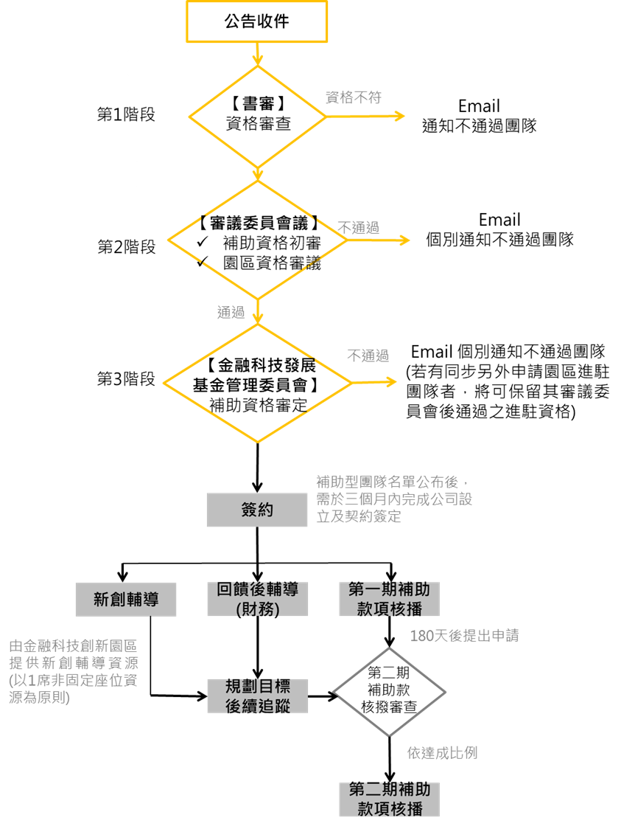
陸、培育團隊申請流程
註：一般型培育團隊申請流程請依金融科技創新園區各空間方案流程申請。
資料來源：本計畫整理
圖表 1補助型培育團隊申請流程

柒、輔導項目
本梯次之補助型培育團隊，得享有如下服務內容，包括：
一、金融科技創新園區進駐
  - 透過FinTechBase與FinTechSpace合作機制，FinTechBase第四梯次補助型培育團隊將得享以1席「共創區非固定座位」進駐金融科技創新園區6個月(團隊需自費相關租金等費用)，並享有相應的輔導資源，包括空間資源、租金補助、新創諮詢講座及監理門診。
二、技術輔導
  - 計畫合作之技術平台使用服務
  - 技術顧問諮詢
三、回饋後輔導
  - 公司制度建立與輔導：財務、會計、總務等制度。
註：執行單位保有服務內容變更之權利，以實際公告為準。

捌、回饋項目
一、本計畫為公益基金設置，為能永續推動與鼓勵金融科技創新創業，補助型團隊將依個別補助金額，回饋相對應之新創事業股權於金融科技發展基金，(如補助金額新台幣200萬元，回饋新創事業5% ; 補助金額新台幣100萬元，回饋新創事業2.5%，依此類推)
二、入選團隊同意在獲得本計畫輔導資源後，於本計畫執行期間協助提供：
(一) 新創事業後續追蹤：提供公司成立後營運經驗、營運績效、募資情況等相關說明與資料。
(二) 推廣金融科技創新創業：團隊可協助提供文字、影音、圖照或實體活動等形式分享創業歷程與成果以促進整體金融科技創業發展。
(三) 同意授權上述所提供資料，無償供本計畫運用於各項成果發表、展示、宣傳、分享會等活動。
(四) 違反規定之罰則與契約終止
1.團隊須簽定合約。
2.所有違約行為之罰則均須在合約上明訂。
3.如有突發事件雙方均可終止合約，如有申請補助者應繳回已撥付之款項。

玖、其他注意事項
- 受輔導事業於計畫執行期間，因執行計畫侵害他人營業秘密、智慧財產權或其他相關權利，而發生爭訟事件時，由受輔導事業負責處理並自負一切法律責任。
- 為使受輔導事業獲享培育資源，受輔導事業需保證進駐園區。若無進駐園區之資格，園區將提供1席6個月之非固定座位空間資源供受輔導事業進駐。受補助事業得享相關培育資源，惟租金需自行負擔。租金補助、資源請詳《進駐申請需知：非固定座位》。
- 輔導事業之研發成果歸受輔導事業所有。但法令另有規定或契約另有約定者，不在此限。
- 本申請須知之輔導事項、受補助事業、核准日期、補助金額及相關資訊，除屬政府資訊公開法第18條規定應限制公開或不予提供者外，將公開於「金融科技創新基地」網站。(http://fintechbase.com.tw)

- 聯絡資訊
財團法人資訊工業策進會
地址：台北市松山區民生東路四段133號5F
聯絡電話：02-6607-2751 伍小姐、02-6607-2798 錢小姐
Email：fintechbase@iii.org.tw
官方網站：http://fintechbase.com.tw
壹、申請書金融科技創新創業及人才培育計畫
附件一
「金融科技創新基地新創輔導」申請書
一、基本資料 | 申請企業 |  |  |  | 負責人
 | 成立時間 | 年 月 日 |  |  | 統一編號
 | 通訊地址
 | 聯絡人 |  |  |  | 電話 | （ ）
 | 手機 |  |  |  | email
二、申請計畫方案（請擇一勾選）
- 200萬新台幣  (5%股權回饋) |  |  |  | - 150萬新台幣  (3.75%股權回饋) |  |  | - 100萬新台幣  (2.5%股權回饋)
三、申請計畫附件確認（請核對勾選，確認應繳文件皆備齊）
□申請書（本份，含申請表、團隊切結書、個人資料蒐集同意書）
□金融科技發展基金補助聲明書（附件二）
□營運計畫書（附件三）
□稅籍登記影本
□商業登記影本
以上資料提供電子檔各1份(請以E-mail寄送)
若有附加文件應加蓋申請企業印章並加註「與正本相符」之字樣
簽
申請人保證填報資料均與事實相符，否則願負一切法律責任。

申請企業及負責人簽章：
簽署日期 |  |  | 中華民國 年 月 日

貳、金融科技創新基地FinTechBase新創輔導團隊切結書

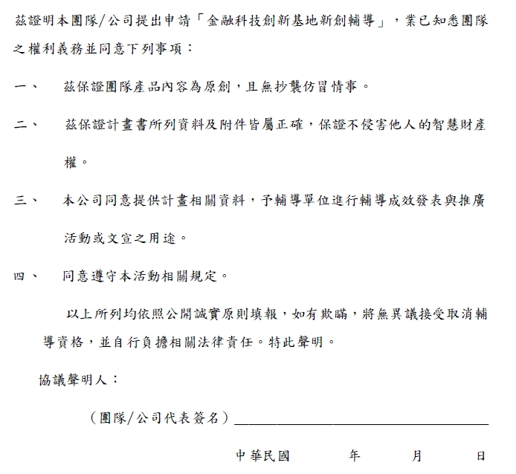
團隊/公司名稱：_________________________
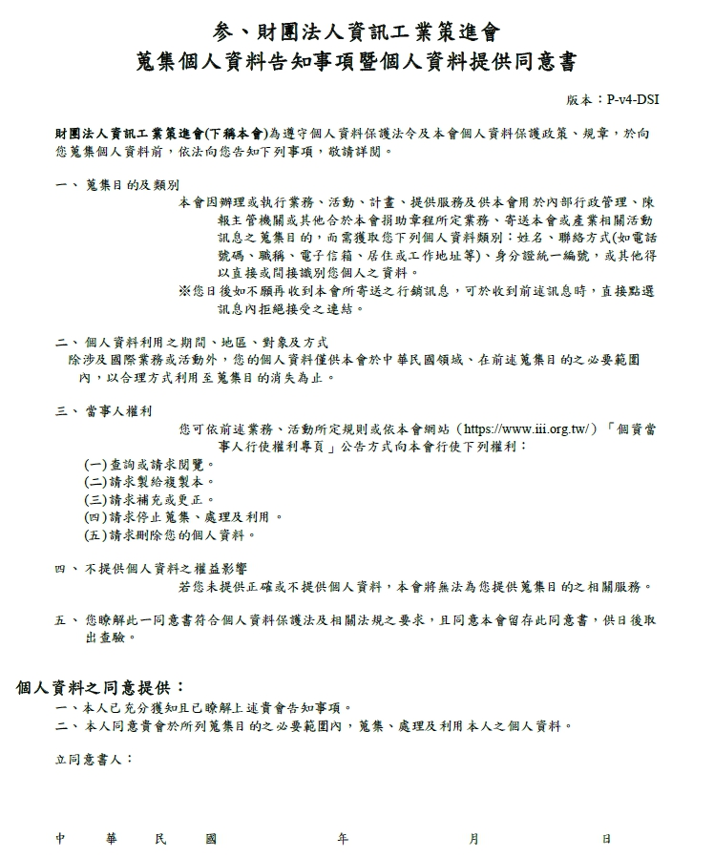
台灣金融服務業聯合總會委託辦理
金融科技創新創業及人才培育計畫
金融科技發展基金補助聲明書
附件二
茲切結申請「台灣金融服務業聯合總會委託辦理金融科技創新創業及人才培育計畫-金融科技發展基金補助」乙案，本人聲明下列事項均屬確實：
- 是否有票、債信異常之情事
□否。
□是，原因說明如下：______________________________________。
- 無欠繳應納稅捐尚未繳清之情事。
- 一年內未曾有違反保護勞工、環境相關法律或違反身心障礙者權益保障法相關規定。
聲明人同意在本申請案獲得核准前，如上述聲明之事實已有變動者，應立即以書面通知財團法人資訊工業策進會；如有聲明或說明不實、或應通知事項而未通知者，財團法人資訊工業策進會得駁回申請或解除契約，並追回已撥付之輔導資金，並由聲明人承擔衍生的相關法律責任，絕無異議。
特此聲明
簽章

負責人簽章：
企業簽章：
中華民國 年 月 日

附件三

金融科技創新創業及人才培育計畫
補助型團隊申請計畫書

申請企業：
申請人：

中華民國 年 月
《目錄》
- 進駐申請計畫書撰寫說明
- 申請人基本資料
- 計畫書內容檢核表
- 計畫內容
  - 計畫目標
  - 計畫內容
  - 實施方法
  - 執行進度
  - 人力配置
  - 資金運用
  - 營運計畫
  - 風險評估
  - 預期效益

附錄、資金運用項目編列

壹、「金融科技創新創業及人才培育計畫」
申請計畫書撰寫說明
一、請以A4規格紙張直式橫書（由左至右），並編頁碼於頁末。
二、表格長度或欄位如不敷使用時，請自行調整。
三、請依計畫書格式之目錄架構撰寫計畫書，遇有免填項目請以「無」註明（請勿刪除），但得依實際需要而自行增加目錄項目。
四、各項市場調查資料應註明資料來源及資料日期。
五、各項資料應注意前後一致，按實編列或填註。
六、金額統一以新臺幣元為單位，小數點下四捨五入計算。
七、計畫書總頁數請簡明扼要陳述，以30頁為限。

貳、申請人基本資料
一、基本資料表：
公司名稱
公司負責人 | 姓名 |  | 身分證字號
 | 聯絡電話 | （ ） | 手機
 | e-mail
 | 生日 | 民國 年 月 日
聯絡人 | 姓名
 | 聯絡電話 | （ ） | 手機
 | e-mail
創業團隊 | 核心團隊_____人
計畫摘要  （200字以內） | 計畫目標：
 | 營運模式：
 | 預期效益：
 | 其他：

二、企業資料：
企業名稱
企業地址
企業電話 |  | （ ） |  |  | 企業傳真 |  | （ ）
企業負責人 |  | 姓名 |  |  | 職稱
統一編號
企業網址
資本額
營業額
成立年份
員工人數
企業簡介
（200字以內）
曾接受公民營機構補助專案說明
過去3年內曾接受公民營機構補助款者，請載明以下資料（若無，請於受補助計畫名稱欄位中填入”無”；若欄位不敷使用，請自行依表格格式新增使用）：
補助案一 | 受補助計畫名稱 |  |  |  |  | 期程 |  | 自 年 月 至 年 月
 | 補助額度 |  | 新臺幣 元 |  |  | 主辦機關
参、計畫書內容檢核表
（請確認各項內容是否於計畫書中清楚說明）
創業主要商品/服務項目 |  | 頁數標註
1 | 創新構想 | (例如:第15頁)
2 | 鏈結與效益
3 | 技術差異性及技術能力
4 | 市場商機發展力(現況競爭比較、商機及獲利模式或跨域合作加值潛力)
5 | 國際市場連結能力
6 | 公司競爭力與優勢
肆、計畫書內容
- 計畫目標
（企業未來3到5年內規劃之營運目標）
- 計畫內容
- 主要業務說明
（請說明目前或規劃之營運模式或發展事業內容）
- 創新處
（請詳述公司提供的技術/服務與既有金融業者服務之差異，以及預計解決的問題）
- 目標市場與市場規模
（請描述所要進入之市場、顧客類型特徵及進入方式，並說明該市場規模；未來如何於既有之市場競爭）
- 技術或核心能力說明
（如：證照、專利、獲獎紀錄等）
- 企業競爭力分析
（如：SWOT分析、五力分析、競爭者分析等）
- 實施方法
（請說明企業營運及獲利模式，包括製造、銷售、通路等）
- 執行進度（計畫期間： 年）
（請說明計畫期程內預計之執行進度，建議1~3年）
- 人力配置
（請說明主要公司陣容簡介、專利、證照、獲獎經歷、創業經驗與分工）
- 資金運用
（請說明企業現有的資金狀況，包含自有資金、貸款金額、收入來源項目、未來3到5年財務預測，並填寫附錄資金運用編列表）
- 營運計畫
（請分析公司所開發之技術或服務之商品化營運計畫，包含產品定位、銷售對象、市場分析、行銷規劃、成本結構、營收預估以及未來募資與投資規劃等）
- 風險評估
（請分析生產、銷售、人力、研發及財務等面向可能遭遇之困難或威脅，並提出因應方案）
- 預期效益
（請詳述公司未來如何與金融業者合作，以及預期能帶給台灣整體金融產業的效益為何。同時也請預估未來3到5年產出內容，包含新增員工人數、申請專利數、研發成果、預估產值、展店、對社會大眾產生之影響等）

附錄、資金運用項目編列(摘要計畫書內容第參項第六點)
計畫期間： 年（請依計畫執行進度編列經費）
單位：新臺幣元
經費項目 | 金 額 | 說 明
總 計

《進駐申請須知》文件下載連結：https://ppt.cc/fYKaRx
金融科技之定義：根據中華民國105年金管會《資訊服務業及金融科技業為經主管機關認定之金融相關事業規定》法令函釋 - 利用資訊或網路科技，從事輔助金融機構業務發展之資料蒐集、處理、分析或供應者。 - 利用資訊或網路科技，以提升金融服務或作業流程之效率或安全性者。 - 其他以資訊或科技為基礎，設計或發展數位化或創新金融服務者。

